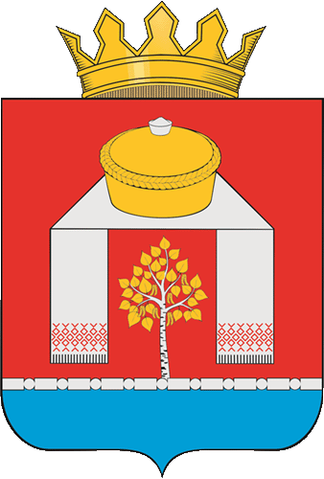

АДМИНИСТРАЦИЯ
ПАВЛОГРАДСКОГО МУНИЦИПАЛЬНОГО РАЙОНА ОМСКОЙ ОБЛАСТИ

П О С Т А Н О В Л Е Н И Е

05.02.2024 № 62-п
р.п. Павлоградка

Об утверждении Программы профилактики рисков причинения вреда (ущерба) охраняемым законом ценностям на 2024 год в сфере муниципального земельного контроля на территории
Павлоградского муниципального района
Омской области

В соответствии с пунктом 11 статьи 154 Федерального закона от 22.08.2004 № 122-ФЗ «О внесении изменений в законодательные акты Российской Федерации и признании утратившими силу некоторых законодательных актов Российской Федерации в связи с принятием федеральных законов «О внесении изменений и дополнений в Федеральный закон «Об общих принципах организации законодательных (представительных) и исполнительных органов государственной власти субъектов Российской Федерации» и «Об общих принципах организации местного самоуправления в Российской Федерации», и в целях реализации Федерального закона от 31.07.2020 № 248-ФЗ «О государственном контроле (надзоре) и муниципальном контроле в Российской Федерации», Администрация Павлоградского муниципального района ПОСТАНОВЛЯЕТ:
1. Утвердить Программу профилактики рисков причинения вреда (ущерба) охраняемым законом ценностям на 2024 год в сфере муниципального земельного контроля на территории Павлоградского муниципального района Омской области (приложение).
2. Настоящее постановление разместить на официальном сайте Павлоградского муниципального района Омской области в информационно-телекоммуникационной сети «Интернет».
3. Контроль за исполнением настоящего постановления возложить на первого заместителя Главы Павлоградского муниципального района Белоуса В.П.

Глава муниципального района А.В. Сухоносов

